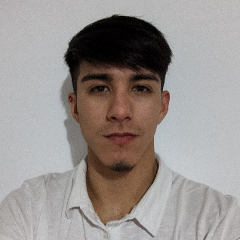**RAMIRO SEBASTIAN TOLABA**

**Edad:** 21

**E-mail:** sebatolaba331@gmail.com

**Teléfono:** 2932 404373

**Estado civil:** Soltero. *s/hijos*

**Localidad:** Bahía Blanca, Bs As.

**Perfil**

Como persona organizada y con una gran motivación, soy capaz de adaptarme a cualquier circunstancia y dar siempre lo mejor de mí en cualquier proyecto o puesto, al mismo tiempo que me esfuerzo por trabajar en equipo y fomentar valores como los del compañerismo, la confianza y la honestidad.

Busco un puesto que me ayude a desarrollarme para futuros trabajos, ya sea ayudante de cocina, bachero, repositor, distribuidor/repartidor, atención al público, almacén, etc.

**ESTUDIOS**

**Instituto Roxana Krapp Estilista.**

Peluquería Masculina

**Academia de Aprendices** – Base Naval Puerto Belgrano.

Mecánica en motores Diesel y Nafteros.

**Secundario completo** – EES N°2 González Fermín Ancalao.

Bachillerato en Ciencias Sociales.

**EXPERIENCIA LABORAL**

**Ayudante de cocina y bachero: Nativo** *Restó Bar*, Pehuen Có. *Ene 2022 - mar 2022*

Referencia: Ariel (2954) 224684

**Ayudante de cocina: Dos Banderas** *Patio de comidas, Pehuen Có.* *Oct 2021* - *dic 2021*

***Operador de mesa: Correo Argentino*** *(2019-2021)*

Disponibilidad horaria **Full-time**.

Carnet de conducir **|Clase B1|**